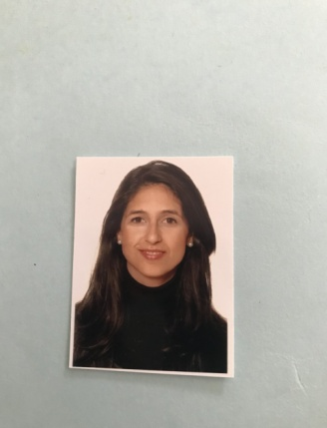

**DATOS PERSONALES:**

MARGARITA ARJONA CONEJERO

GLORIA FUERTES 28, Camas, SEVILLA 41900

(H) 955982931 | (C) 637748457 | marga-arj@hotmail.com

**EXPERIENCIA LABORAL:**

-ADMINISTRATIVA COMERCIAL 01/2005 Hasta 01/2006  
VIDEOCLUB DONALD – OLIVARES, SEVILLA

-CLINICA MEDICINA Y CIRUGIA ESTETICA ROCIO VAZQUEZ 01/2006 Hasta 11/2017  
ADMINISTRATIVO RECEPCIONISTA   
ADMINISTRATIVA COMERCIAL REALIZANDO TAREAS ADMINISTRATIVAS, COMERCIALES, ORGANIZACION DE DOCUMENTOS, ATENCION AL CLIENTE.

-CLINICA DE OFTALMOLOGÍA Y CIRUGÍA ESTÉTICA DR. MARTIN 04/ 2018 hasta 10/ 2018.

REALIZANDO LABORES DE AYUDANTE MÉDICO , TAREAS ADMINISTRATIVAS Y ATENCIÓN AL CLIENTE.

-RESIDENCIA DOMUS VI, ALCALÁ DE GUADAIRA. OCTUBRE 2020.

REALIZANDO LABORES DE AUXILIAR DE ENFERMERÍA

FORMACIÓN:

GRADUADO ESCOLAR: ESCOLAR 1986-1995 CEIP RAIMUNDO LULIO - CAMAS

E.S.O.: 1995-1997 TARTESSOS - CAMAS (SEVILLA)

TÍTULO DE BACHILLERATO: 1997-1999 TARTESSOS - CAMAS (SEVILLA)

Certificado de Acceso a la Universidad: UNIVERSIDAD DE SEVILLA - SEVILLA

LICENCIATURA DE HISTORIA DEL ARTE: 1999-2004 UNIVERSIDAD DE SEVILLA - SEVILLA

GRADO MEDIO DE TÉCNICO EN CUIDADOS AUXILIARES DE ENFERMERÍA : 2019- 2020 EN ESCUELA SANTA MARÍA DE LOS APÓSTOLES , BARCELONA.

**CURSOS REALIZADOS:**

.CURSO DE DISEÑO GRAFICO INFORMATICO (ACADEMIA ALKAMA) SITUADO EN CAMAS SEVILLA. AÑO 2.005.

.CALIDAD DE SERVICIO Y ATENCION AL CLIENTE, IMPARTIDO EN CLINICA ROCIO VAZQUEZ (SEVILLA), DURANTE EL PERIODO 14/6/2007-05/7/2007.

.OFIMATICA AVANZADA EXCEL 2003, IMPARTIDO EN CLINICA ROCIO VAZQUEZ (SEVILLA), DURANTE EL PERIODO 17/11/2008-12/12/2008.

.INTRODUCCION A LA INFORMATICA E INTERNET PARA WINDOWS 7, IMPARTIDO EN LAS INSTALACIONES DEL INSTITUTO FOLPE (SEVILLA), DURANTE EL PERIODO 15/4/2013-29/4/2013.

.FORMACION SOBRE APLICACIONES CLINICAS Y UTILIZACION DE EQUIPO LASER CANDELA GENTLELASE PARA TRATAMIENTOS DE DEPILACION LASER,IMPARTIDO EN LAS INSTALACIONES CANDELA IBERICA,S.A., DURANTE EL PERIODO OCTUBRE (2015).

|  |  |
| --- | --- |
|  | **APTITUDES:**  PERSONA SERIA, EDUCADA, FORMAL, ORGANIZADA Y CON GANAS DE TRABAJAR |

**INFORMACION ADICIONAL:**

NIVEL INGLES MEDIO.

CARNET DE CONDUCIR B-1.

DISPONIBILIDAD INMEDIATA PARA CUBRIR PUESTO DE TRABAJO.